Exercice 13 :

1)
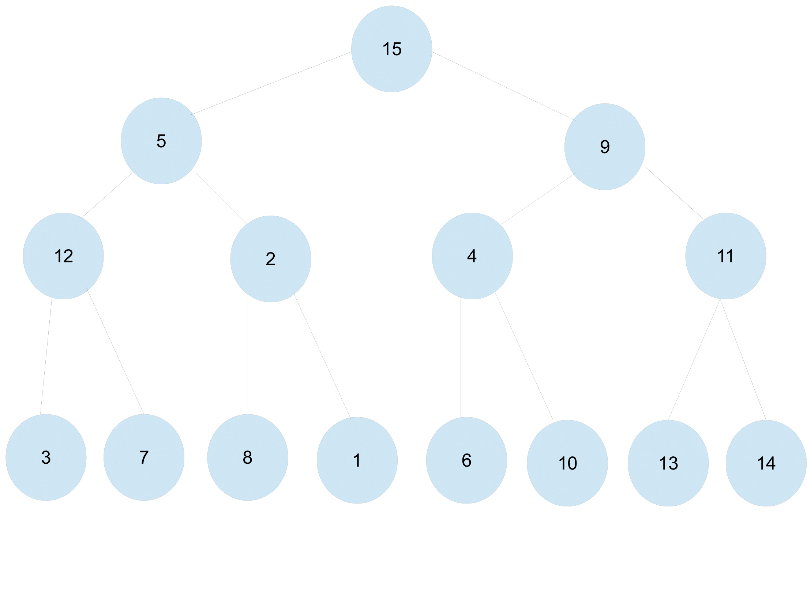
2) parcours infixe : 3 12 7 5 8 2 1 15 6 4 10 9 13 11 14, l’ordre infixe : on liste chaque sommet ayant un fils gauche la seconde fois qu’on le voit et chaque sommet sans fils gauche la première fois qu’on le voit.

3) parcours prefixe : 15 5 12 3 7 2 8 1 9 4 6 10 11 13 14, l’ordre préfixe : on liste chaque sommet la première fois qu’on le rencontre dans la balade.
parcours postfixe : 3 7 12 8 1 2 5 6 10 4 13 14 11 9 15, l’ordre postfixe : on liste chaque sommet la dernière fois qu’on le rencontre.

4) 1,2,3 => parcours prefixe
1

=>1 2 3 en préfixe pour tout les cas ;
2
3
1
2
3
infixe : 2 1 3 postfixe : 2 3 1

infixe : 3 2 1 postfixe : 3 2 1
2
3
1

infixe : 2 3 1 postfixe : 3 2 1

1
2
3

infixe : 1 3 2 postfixe : 3 2 1
1
2
3

infixe : 1 2 3 postfixe : 3 2 1

5) prefixe : 1 2 3 4 5 6 7 8 postfixe : 4 3 5 2 7 8 6 1
1
2
6
3
4
5
7
8

7)

Exercice 14 :

Enregistrement Noeud{
Val : entier
Sag : î Noeud
Sad : î Noeud
}

Nombre nœuds d'un arbre :

10
14
18
4
3
5

Nombre noeuds(r:Noeud):entier
Début
Si r=NIL alors
retourner 0
Sinon
retourner (1+NombreNoeuds(r,sag)+NombreNoeuds(r.sad))
Fin si
Fin

Unfils(r:Noeud):entier
Début
Si r est vide alors retourner 0
Sinon Si (r.sag est vide et r.sad est vide)
retourner 0
Sinon Si (r.sag est vide et r.sad!= NIL)
retourner 1+Unfils(r.sad)
Sinon Si (r.sag!=NIL et r.sad=NIL)
retourner 1+Unfils(r.sag)
Sinon
retourner 0+Unfils(r.sag)+Unfils(r.sad)
Fin si
Fin

Feuilles(r:Noeud):entier
Début
Si r est vide retourner 0
Sinon Si r .sag est vide ET r.sad est vide
retourner 1
Sinon
retourner 0+Feuilles(r.sag)+Feuilles(r.sad)
Fin si
Fin

Descendants
Enregistrement Noeud{
Val:entier
NbDesc:entier
sag: î Noeud
sad : î Noeud
}

Descendants(r:Noeud):entier
Début
Si r est vide alors retourner 0
Sinon Si r.sag est vide et r.sad est vide alors
retourner 0
Sinon Si r.sag!=vide et r.sad!= vide alors
retourner (1+Descendants(r.sag)+1+Descendants(r.sad))
Sinon Si r.sag!= vide et r.sad=vide alors
retourner (1+Descendants(r.sag))
Sinon Si r.sag=vide et r.sad!=vide alors
retourner (1+Descendants(r.sad))
Fin si
Fin

